

**STATUTÁRNÍ MĚSTO LIBEREC**

**ZASTUPITELSTVO MĚSTA LIBEREC**

**č. 3/2025**

OBECNĚ ZÁVAZNÁ VYHLÁŠKA

STATUTÁRNÍHO MĚSTA LIBEREC,

o zákazu konzumace alkoholických nápojů a o zákazu bivakování a táboření na některých veřejných prostranstvích

Zastupitelstvo města Liberec se na svém zasedání dne 26. 6. 2025 usneslo vydat usnesením č. 159/2025 na základě § 17 odst. 2 písm. a) zákona č. 65/2017 Sb., o ochraně zdraví před škodlivými účinky návykových látek, ve znění pozdějších předpisů, a v souladu s § 10 písm. a) a d) a § 84 odst. 2 písm. h) zákona č. 128/2000 Sb., o obcích (obecní zřízení), ve znění pozdějších předpisů, tuto obecně závaznou vyhlášku:

Čl. 1

Cíl obecně závazné vyhlášky

Cílem této obecně závazné vyhlášky (dále jen „vyhláška“) je v rámci zabezpečení místních záležitostí veřejného pořádku vymezit některá místa veřejného prostranství, na kterých je zakázáno konzumovat alkoholické nápoje a bivakovat či tábořit.

**Čl. 2**

**Základní pojmy**

1. Veřejným prostranstvím jsou všechna náměstí, ulice, tržiště, chodníky, veřejná zeleň, parky a další prostory přístupné každému bez omezení, tedy sloužící obecnému užívání, a to bez ohledu na vlastnictví k tomuto prostoru.[1]
2. Konzumací alkoholických nápojů na veřejném prostranství se rozumí požívání alkoholického nápoje nebo zdržování se na veřejném prostranství s otevřenou lahví nebo jinou otevřenou nádobou s alkoholickým nápojem.
3. Bivakováním se rozumí jednorázové přespání pod širým nebem, které nevykazuje znaky dlouhodobějšího pobytu, a to bez ohledu na denní dobu.
4. Tábořením se rozumí souhrn činností, které umožňují vícedenní pobyt na jednom místě spojený s možností přespání, a to zpravidla s využitím stanu nebo jiného přístřešku.

**Čl. 3**

**Zákaz konzumace alkoholických nápojů, bivakování a táboření na veřejném prostranství**

Je zakázáno konzumovat alkoholické nápoje, bivakovat a tábořit na dále uvedených místech veřejného prostranství ve městě Liberci:

* na dětských hřištích,
* v parcích,
* v okolí budovy terminálu MHD Fügnerova v rozsahu stanoveném v příloze č. 1 této vyhlášky,
* na veřejných prostranstvích, která se nacházejí v okruhu do 100 metrů od budov škol a školských zařízení,[2]
* na zastávkách a v přístřešcích veřejné silniční dopravy a v okruhu 50 metrů od označníku zastávky,
* na veřejných prostranstvích na nám. Dr. E. Beneše, v ul. 5. května od nám. Dr. E. Beneše po křižovatku s nám. Šaldovo, na nám. Sokolovském, v ul. Kostelní, Pražská, Moskevská, Jezdecká, Švédská, U Jezu, Jánská, na nám. Soukenném a nám. Nerudovo,
* na veřejných prostranstvích, která se nacházejí v okruhu do 100 metrů od budov na následujících adresách v Liberci - Ježkova 955/27 (večerka Žabka), Horská 1306 (prodejna), Tanvaldská 50 (Úřad městského obvodu Liberec – Vratislavice nad Nisou), Nad Školou 1675 (Kulturní centrum VRATISLAVICE 101010), Nad Školou 342 ([Knihovna a spolkové centrum IGI VRATISLAVICE](https://www.igivratislavice.cz/)), Dopravní 544 (prodejna), Dlouhomostecká 1137 (prodejna),
* na veřejných prostranstvích znázorněných graficky v přílohách č. 2 až 4 této vyhlášky.

**Čl. 4**

**Výjimky ze zákazu konzumace alkoholických nápojů**

Zákaz konzumace alkoholických nápojů na veřejném prostranství se nevztahuje na:

1. silvestrovské oslavy od 14.00 hodin 31. prosince do 05.00 hodin 1. ledna
2. prostory zahrádek a předzahrádek umístěných na veřejných prostranstvích u provozoven restaurací, kaváren a cukráren, a to po dobu jejich provozní doby
3. konzumaci alkoholických nápojů při kulturních, sportovních a jiných společenských akcích a trzích, a to v době a místě konání těchto akcí.

**Čl. 5**

**Zrušovací ustanovení**

Zrušují se Obecně závazná vyhláška statutárního města Liberec č. 5/2012, o zákazu konzumace alkoholických nápojů na veřejném prostranství a Obecně závazná vyhláška statutárního města Liberec č. 4/2023, kterou se mění Obecně závazná vyhláška statutárního města Liberec č. 5/2012, o zákazu konzumace alkoholických nápojů na veřejném prostranství.

Čl. 6

Účinnost

Tato obecně závazná vyhláška nabývá účinnosti dnem 16. července 2025.

|  |  |
| --- | --- |
| **Mgr. Šárka Prachařová v. r.** | **Ing. Jaroslav Zámečník, CSc. v. r.** |
| **náměstkyně primátora** | **primátor** |

Příloha č. 1 OZV č. X/2025

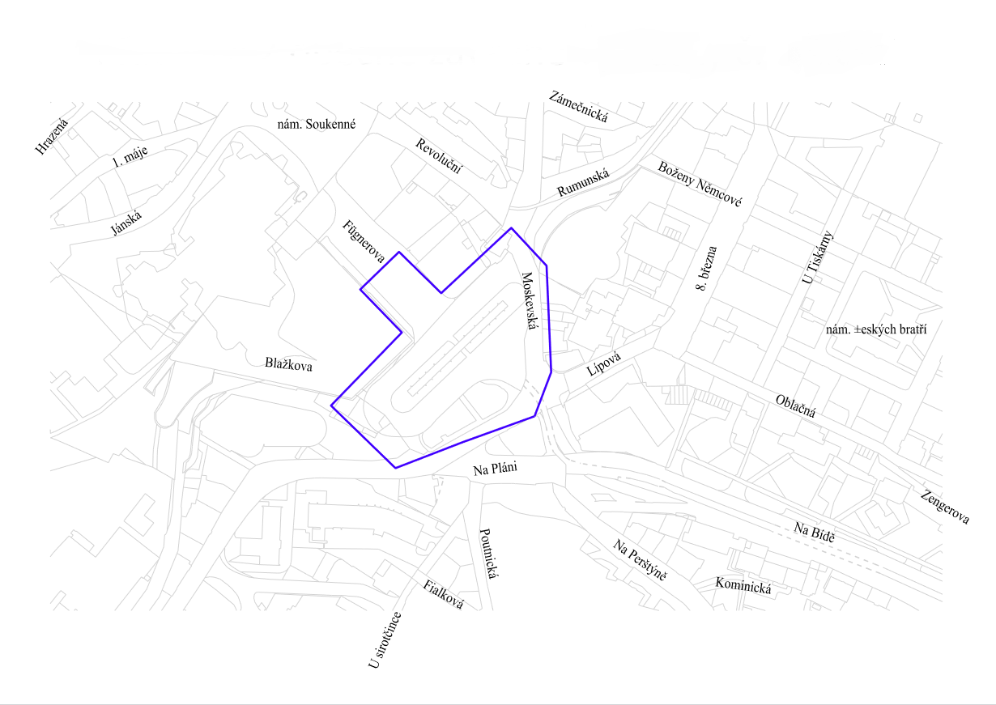

Příloha č. 2 OZV č. X/2025

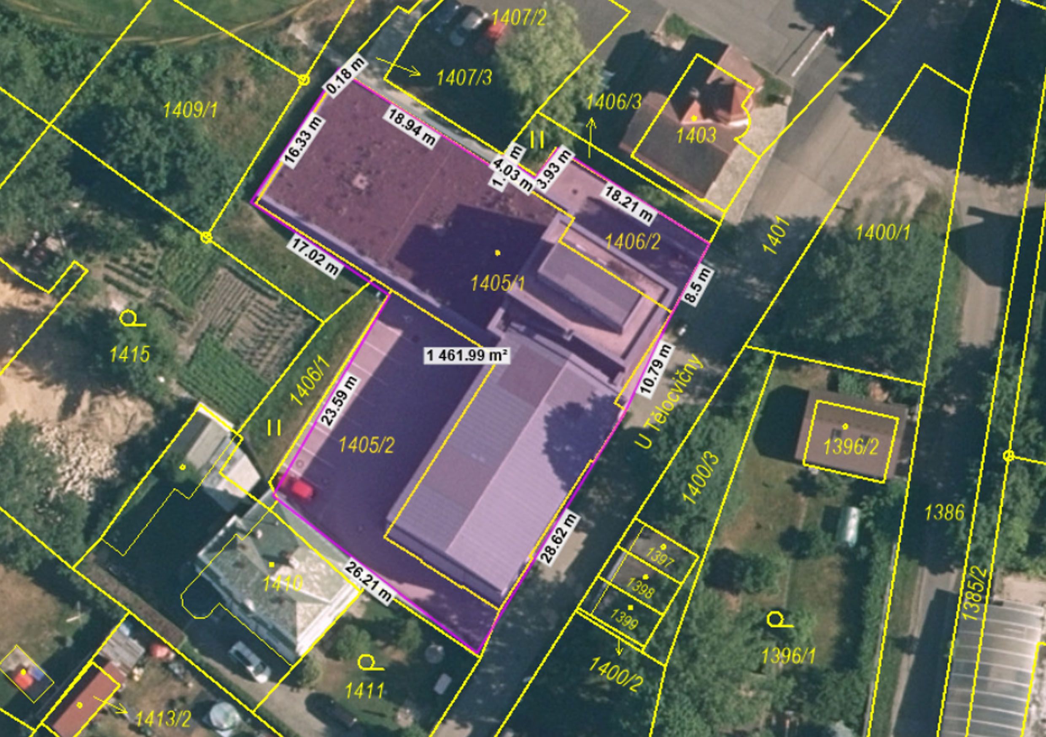

Příloha č. 3 OZV č. X/2025

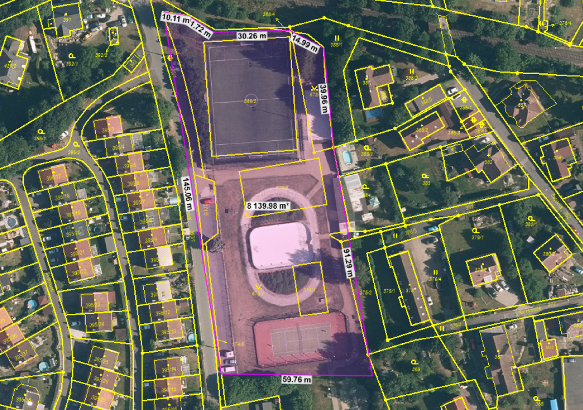

Příloha č. 4 OZV č. X/2025

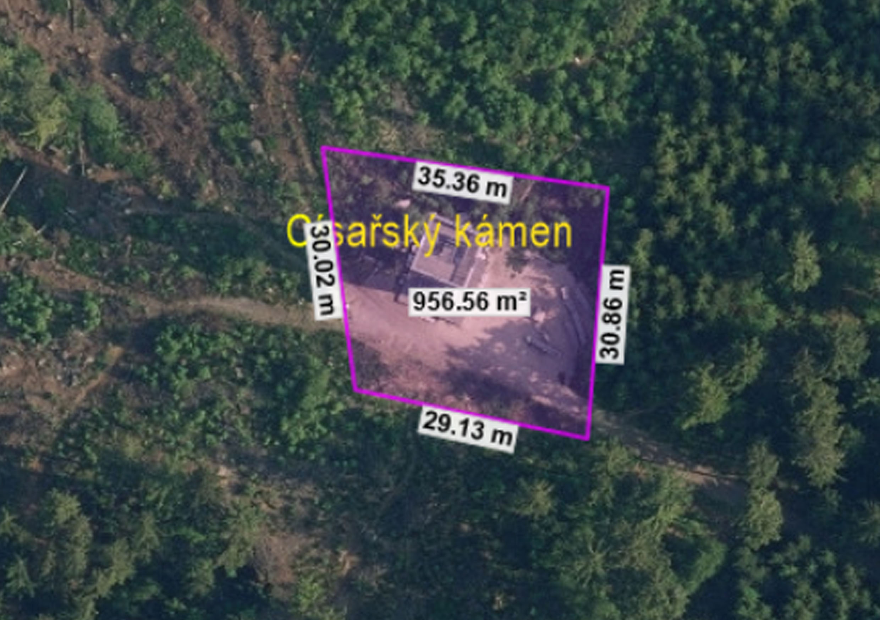

1. § 34 zákon o obcích
2. dle ustanovení § 7 zákona č. 561/2004 Sb., o předškolním, základním, středním, vyšším odborném a jiném vzdělání (školský zákon), ve znění pozdějších předpisů